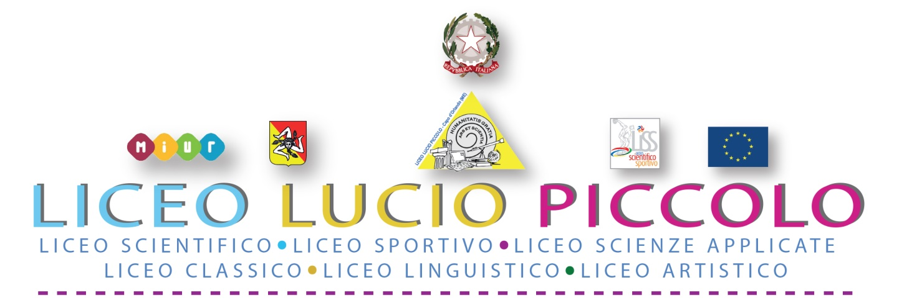
Sede centrale - Presidenza e Segreteria: Via Consolare Antica snc 98071 CAPO D'ORLANDO (ME)
Codice Fiscale 95029310836 - Codice Meccanografico MEPS22OOOL - Tel. 0941/902103
Email: meps22000l@istruzione.it - PEC: meps22000l@pec.istruzione.it - Sito Web: www.liceoluciopiccolo.edu.it
Plesso C/da S. Lucia, 34 - Capo d’Orlando (ME) Tel. 0941/901050

AL DIRIGENTE SCOLASTICO

OGGETTO: Autorizzazione uscite didattico-formative e attività laboratoriali a.s. 2019/2020 con docente accompagnatore
Il sottoscritto__________________________________________________________________genitore dell’alunno_____________________________________ iscritto e frequentante la classe ________ sez._____ corso ________________________________________ per l’a.s. 2019/2020, residente a ________________________________________ via _______________________________________
AUTORIZZA

Il / la proprio/a figlio/a ___________________________________________________________
a partecipare a tutte le uscite didattico-formative che saranno programmate nel corso del corrente anno scolastico (visite guidate , attività laboratoriali, partecipazioni a conferenze e seminari, ecc..) che si svolgeranno all’esterno della sede assegnata alla classe di appartenenza con docente accompagnatore
Per quanto sopra solleva la Scuola da ogni responsabilità non imputabile ai doveri della funzione docente.

Luogo __________
Data _____________
Firma _____________________________

